Estate in fondazione
È arrivato giugno, l’estate è alle porte e con essa hanno inizio anche le attività estive della fondazione “Scuola dell’infanzia Ss. Innocenti”.
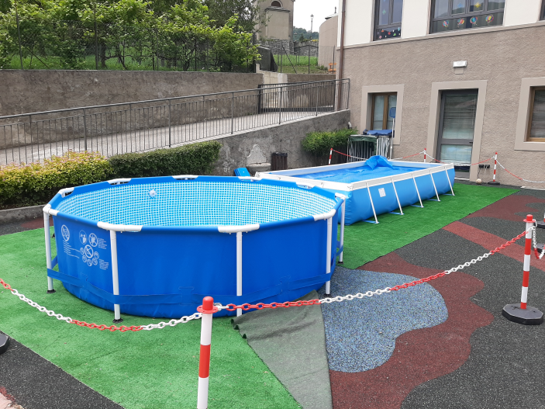
La scuola dell’infanzia avrà termine a fine giugno , ma già dopo la festa del 26 maggio abbiamo chiuso alcuni dei laboratori invernali per dedicare spazio a nuove attività estive tra cui, tempo permettendo, la piscina e le uscite all’aria aperta.
Lunedì 1 luglio aprirà invece le porte il Minicre, appuntamento ormai fisso per i bambini da 3 a 6 anni nel mese di luglio. Il minicre di quest’anno si intitola “Bella storia”, in continuità con quanto proposto dall’unità pastorale per i più grandi.
Il nido continuerà il servizio educativo fino a mercoledì 31 luglio, anche qui nei mesi di giugno e luglio dedicheremo ampio spazio ad attività estive all’aria aperta.
Per i bambini più grandi di scuola primaria e secondaria di primo grado, in collaborazione con l’unità pastorale e in risposta ai bisogni di conciliazione figli/lavoro di molte delle nostre famiglie, prenderà il via, durante tutto il periodo del CRE, il progetto “Non solo compiti estivo”, un progetto di “ampliamento” degli orari del CRE con una educatrice che accoglierà i bambini il mattino e li accompagnerà poi alle attività organizzate dall’Unità pastorale nell’ambito del CRE.
Mercoledì 26 giugno alle ore 17.45 nel giardino della Fondazione verrà celebrata una Messa di ringraziamento e festeggiamento per l’anno trascorso, a seguire, sempre nel giardino della Fondazione ci sarà una “cena condivisa” in cui ognuno porterà qualcosa da condividere con gli altri, ad allietare la serata avremo con noi il Corpo Musicale di Val Brembilla.

